SQL Server 2008 连接JDBC教程

1. **数据库的安装配置**
2. **安装SQL Server 2008**

Microsoft® SQL Server® 2008 Express with Tools

官网地址：<http://www.microsoft.com/en-us/download/details.aspx?id=22973>



1. **SQL Server 2008 配置**

|  |
| --- |
| 1. 安装完成后，SQL Server 配置管理器是配置程序。启动SQL Server 配置管理器。 |
|  |
| 1. 选择SQL Server 网络配置里自己建立的实例的协议，选择TCP/IP协议设置为启用状态，将其中一个IP设置为本机 127.0.0.1，设为启用。再将IP ALL的端口设置为1433，动态端口设为空。如下图： |
|  |
|  |
| 1. 同样的，将**客户端**的端口也设置为1433，启用状态。 |
|  |
| 1. 然后，必须要手动重启SQL Server服务，即使电脑重启都是无效的。 |

1. **SQL server 2008 登录验证方式**

|  |
| --- |
| 1. 打开“Microsoft SQL Server Management Studio”程序，使用” Windows 身份验证模式”连接数据库。 2. 然后，修改数据库的身份验证模式为“SQL Server 和 Windows 身份验证模式”，用sql server身份验证方式连接数据库，操作如下图所示。 |
|  |
| 1. 如果安装sql server 2008 时是以windows身份验证安装的，没有为sql server 2008添加sql sever身份用户，需要首先添加用户：   打开Microsoft SQL Server Management Studio程序，并以windows验证方式登录，左侧的“对象资源管理器”栏，点击：安全性->登录名，右击sa->属性，为sa用户添加密码，例如密码设置为：“12345”。 |
|  |
| 1. 修改sa用户的状态，将登陆状态设置为“启用”，如下图所示。 |

1. 断开数据库连接，再重新以 “sql server身份验证”方式连接数据库，登录名为：sa，密码为：12345。连接成功，则“sa”用户设置成功。

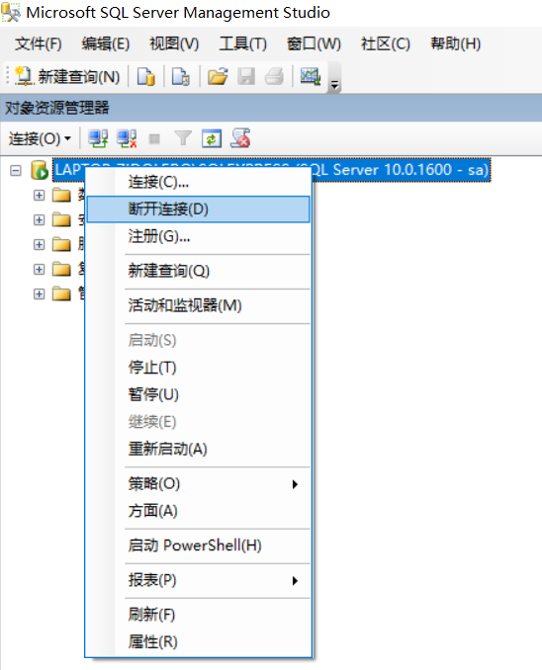

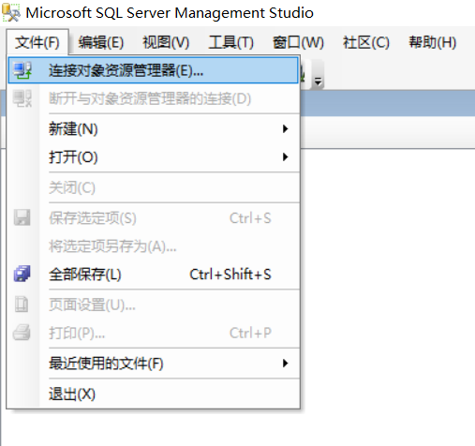

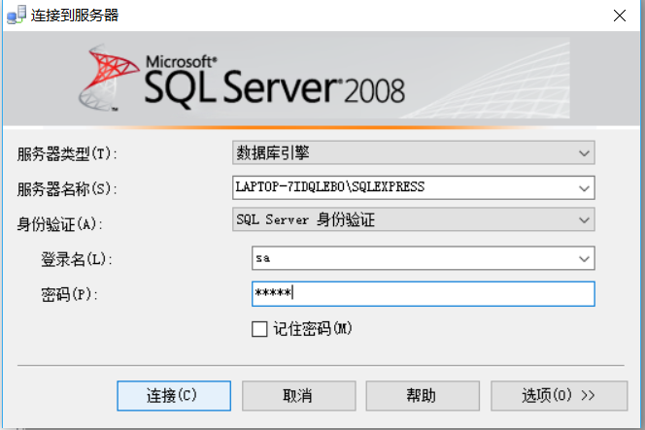

1. **建立数据库和表**

* 启动数据库管理系统，“建立新的数据库”：factory。
* 建立数据表“Employee”，录入数据。

|  |
| --- |
| create table employee (  number varchar(20) primary key,  name varchar(20),  birthday date,  salary decimal(4)  )  --录入数据  insert into dbo.employee values ('20','陈冬', '1989-12-10',1800);  insert into dbo.employee values ('21','Mary', '1980-12-10',2800);  insert into dbo.employee values ('22','Tom', '1990-12-10',2500); |

1. **SQLServer_JDBC驱动安装：**
2. **在官网上下载驱动**

下载地址：<http://www.microsoft.com/zh-cn/download/details.aspx?id=11774>

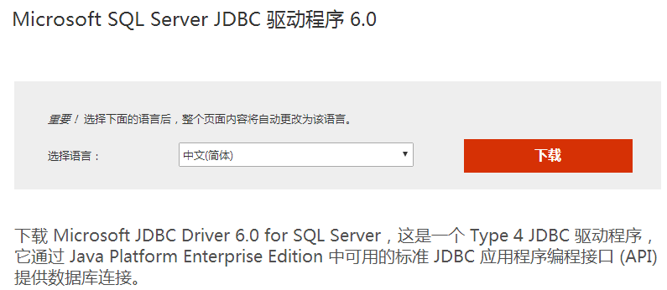

1. **下载好后直接执行解压缩**

|  |  |
| --- | --- |
| 1. 官网下载sqljdbc_6.0.8112.100_chs.exe。 |  |
| 2. 双击运行，解压缩后的目录中有一个jre7和jre8文件夹，里面都有一个sqljdbc的jar包，两者功能一样，只是不同的版本。选择相应版本的jar包，将其添加到我们的工程中。  得到：  Microsoft JDBC Driver 6.0 for SQL Server文件夹。 |  |
| 3.在解压缩的文件夹中找到：sqljdbc42.jar文件。 |  |

1. **驱动已经下载好了，需要在myeclipse或者eclipse里面导入JDBC的驱动程序，也就是sqljdbc42.jar的包。**

将下载后解压后的文件夹放到java安装目录的 …Java/jre8/lib/ext文件夹下即可完成导入。比如我的目录是：D:\Java\jre8\lib\ext。

在Java项目中导入jar包：

1. 右键单击项目名，选择 “Build Path”——“configure Build Path” ；
2. 根据下面截图，选择“Libraries”——”Add External JARs” ；
3. 选择jar版本（在弹出的窗口中找到之前安装jdbc驱动的位置）,选择好之后，一直下一步或者ok就好了；
4. 在自己所建的Java Project里面能够看到 所添加的sqljdbc42.jar；
5. 下载JDBC驱动就配置好了，接下来就可以编码连接与访问数据库了。

|  |
| --- |
| http://img.blog.csdn.net/20160428224930736 |
|  |
| http://img.blog.csdn.net/20160428225125426 |
| http://img.blog.csdn.net/20160428225431581 |
|  |
|  |

1. 在eclipse中写代码测试是否连接数据库成功

|  |
| --- |
| **import** java.sql.*;  **public** **class** DBConnect {  //这里可以设置数据库名称  **private** **static** String *URL* = "jdbc:sqlserver://localhost:1433;DatabaseName=factory";  **private** **static** **final** String ***USER***="sa";  **private** **static** **final** String ***PASSWORD***="12345";    **private** **static** Connection *conn*=**null**;    //测试用例  **public** **static** **void** main(String[] args) **throws** Exception{  **try** {  //1.加载驱动程序  Class.*forName*("com.microsoft.sqlserver.jdbc.SQLServerDriver");    //2.获得数据库的连接  *conn*=(Connection)DriverManager.*getConnection*(*URL*,***USER***,***PASSWORD***);    } **catch** (ClassNotFoundException e) {  e.printStackTrace();  } **catch** (SQLException e) {  e.printStackTrace();  }    //3.得到连接conn后，获取可执行sql语句的Statement对象  Statement stmt = *conn*.createStatement();    //4. Statement对象执行查询数据库的SQL语句，返回一个结果集（ResultSet）对象。  ResultSet rs = stmt.executeQuery("select * from employee");    **while**(rs.next()){//如果对象中有数据，就会循环打印出来  System.***out***.print(rs.getString("number")+",");  System.***out***.print(rs.getString("name")+", ");  System.***out***.print(rs.getDate("birthday")+",");  System.***out***.println(rs.getFloat("salary"));  }  }  } |

**程序输出如下：**

